**20.مانیتول سالت آگار**

|  |  |  |
| --- | --- | --- |
| **اسم آزمایشگاه:** | {{LabName}} | |
| **اسم سند:** | **دستورالعمل روش انجام و کنترل کیفی آزمایش مانیتول سالت آگار** | |
| **کد سند:** | D-003-0034 | |
| **دسته بندی سند:** | دستورالعمل و کنترل کیفی مواد و تست های تشخیصی | |
| **شماره ویرایش:** | {{EditeNumber}} | |
| **تاریخ ویرایش:** | {{EditeNumber}} | |
| **تاریخ بازنگری سند:** | {{ReviewDate}} | |
| **تهیه کننده:** | **تایید کننده:** | **امضاء :** |
| شرکت دارا ویرا آزما  دکتر داریوش شکری | {{ConfirmerOneName}} | {{ConfirmerTwoName}} |

**(1) هدف:**

افتراق استافیلوکوک اورئوس از سایر میکروکوکاسه ها.

**(2) اساس آزمایش:**

غلظت بالای نمک (5/7 درصد) موجود در محیط مانیتول سالت آگار رشد اکثر سوش های گرم منفی و گرم مثبت بجز استافیلوکوک اورئوس را مهار می کند. همچنین استافیلوکوک اورئوس می تواند مانیتول را تخمیر کرده و چون مانیتول تنها کربوهیدرات موجود در محیط است و اسید تولید کند، این مسئله منجر به کاهش pH و تغییر رنگ فنل رد به زرد می شود. در این آزمایش کلنی های استافیلوکوک اورئوس به طور مشخص زرد رنگ شده و توسط هاله زردی احاطه می شوند اما سایر استافیلوکوک ها و میکروکوک ها که قدرت تخمیر مانیتول را ندارند با شکستن پیتون موجود در محیط کلنی های قرمز رنگ با هاله ای ارغوانی تا قرمز ایجاد می کنند.

**(3) مواد و وسایل مورد نیاز:**

کشت تازه 24 ساعته، محیط مانیتول سالت آگار لوله ای یا پلیتی، آنس یا لوپ.

**(4) تهیه محیط کشت:**

1. میزان مشخص شده بر روی ظرف از پودر محیط کشت را با آب مقطر به حجم رسانده و سپس آن را جوشانده تا کاملاً حل شود (می توان از هات پلیت نیز استفاده نمود).

2. اگر محیط به صورت لوله ای تهیه می شود به میزان کافی (به میزان ۵ میلی‌لیتر) محیط را در لوله های استریل توزیع نمایید.

3. سپس در فشار 15 lbs در دمای 121 درجه سانتی گراد به مدت 15 دقیقه اتوکلاو به انجام می رسد.

4. اگر محیط به صورت پلیتی تهیه می شود بعد از اتوکلاو و خنک شدن محیط تا 45 الی 50 درجه سانتی گراد محیط را به میزان کافی در پلیت های استریل توزیع کنید.

**توجه: این محصول حاوی ۷.۵٪ کلرید سدیم به عنوان یکی از ترکیبات خود است.کلرید سدیم در صورت تماس مکرر با هوا و جذب رطوبت، تمایل به تشکیل توده دارد، بنابراین اکیداً توصیه می‌شود در ظروف محکم بسته در جای خشک و دور از نور شدید نگهداری شود.**

**(5) مراحل انجام آزمایش**:

کلنی های مورد نظر را روی محیط تلقیح کرده، به مدت ۴۸-۲۴ ساعت در حرارت C֯ ۳۵ انکوباتور بدون CO2 انکوبه نمایید و سپس نتیجه را بررسی کنید. از آنجا که بعضی از گونه های استافیلوکوک آهسته تر مانیتول را تخمیر می کنند بنابراین لازم است در صورت منفی بودن آزمایش، حتماً تا ۴۸ ساعت پلیت ها نگهداری شود.

**(6) نتایج مورد انتظار:**

**مثبت:** کلنی های زرد رنگ که توسط هاله زردی احاطه شده است.

**منفی:** کلنی های بی رنگ (به علت بی رنگ بودن، رنگ قرمز محیط انعکاس داده می شود).

**(7) محدودیت ها و تداخلات**:

* انتروکوک می تواند روی این محیط رشد کرده و مانیتول را نیز کمی تخمیر کند که افتراق آن از استافیلوکوک بر اساس رنگ آمیزی گرم و تست کاتالاز خواهد بود.
* اگر مدت انکوباسیون از ۴۸ ساعت طولانی تر شود، ارگانیسم های دیگر نیز قدرت رشد و تخمیر مانیتول را دارند و بنابراین تمام کلنی های مشکوک به استافیلوکوک باید به کمک تست کواگولاز یا سایر تست های افتراقی تأیید شوند.
* بعضی فرمولاسیونها توصیه می کنند 20 میلی لیتر زرده تخم مرغ استریل به محیط اضافه شود چون استافیلوکوک های کواگولاز مثبت همزمان لیپاز نیز دارند و بنابراین رسوب کدری در اطراف کلنی ها ظاهر خواهد شد. استافیلوکوک هایی که کواگولاز تولید نمی کنند لیپاز نداشته و هاله ایجاد نمی کنند.
* تعداد کمی از گونه‌های استافیلوکوک آرئوس ممکن است تخمیر مانیتول را با تأخیر نشان دهند. بنابراین، نتایج منفی باید قبل از دور انداختن، دوباره به مدت ۲۴ ساعت انکوبه شوند.

**(8) کنترل کیفی:**

**ظاهر محیط:** یکنواخت و زرد کمرنگ تا صورتی کمرنگ بدون چسبندگی پودر.

**حالت محیط بعد از ژله شدن**: جامد، قابل مقایسه با ژل آگار 5/1 درصد.

**رنگ و شفافیت محیط آماده شده:** ژل ای قرمز رنگ، شفاف تا کمی کدر.

**الگوی رشد ارگانیسم های کنترل کیفی:**

**مثبت**: استافیلوکوک اورئوس (ATCC25923): رشد خوب و کلنی های زرد (شکل A).

**منفی**: استافیلوکوک اپیدرمیدیس (ATCC12228): رشد خوب و کلنی های بی رنگ (شکل B).

اشرشیاکلی ATCC25923: مهار رشد.

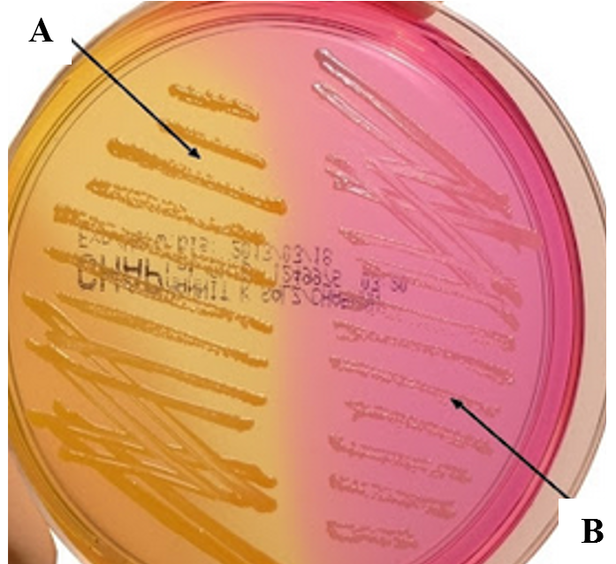

آزمایش مانیتول سالت آگار. A: مثبت. B: منفی.

**(9) منابع**:

1. کتاب آزمایشگاه باکتری شناسی پزشکی. جلد اول: تشخیص. دکتر داریوش شکری و همکاران. انتشارات تیمورزاده نوین و کیا. 1402.

2. محیط هاي کشت آزمایشگاهی (موارد مصرف وکنترل کیفی) به انضمام اطلس رنگی محیط هاي کشت؛ گردآوري و ترجمه مهناز صارمی و محمد علی صارمی؛ آزمایشگاه مرجع سلامت، وزارت بهداشت، درمان و آموزش پزشکی؛ 1387.

3. Koneman، Elmer W، et al. Color Atlas and Text book of Diagnostic Microbiology. *Philedelphia: Lippincott-Raven Publishers. Seventh edition.* 2021.

4. Microbiological culture media; second Edition; 2009; Becton, Dickinson and Company.Approved standard- Third edition document M22-A3. Vol. 24, No. 19; 2006.

5. Tille, Patricia. *Bailey & Scott's diagnostic microbiology-e-book*. Elsevier Health Sciences, fifteenth edition. 2021.